**TRƯỜNG ĐẠI HỌC XÂY DỰNG HÀ NỘI**

**Khoa Công nghệ Thông tin**

**--o0o--**

**BÁO CÁO BTL MÔN HỌC**

**PHÁT TRIỂN ỨNG DỤNG IOT**

***Tên đề tài: XÂY DỰNG HỆ THỐNG TƯỚI NƯỚC TỰ ĐỘNG DỰA TRÊN ĐỘ ẨM ĐẤT VÀ NHIỆT ĐỘ***

**Lớp: 66MHT1**

**Nhóm thực hiện: Nhóm 02**

**Các thành viên:**

**1) Vũ Hoàng Giang - 0188166**

**Giáo viên hướng dẫn : Thầy Lê Đức Quang**

**Hà Nội, 05/2024**

**Mục lục**

**CHƯƠNG 1: TỔNG QUAN ĐỀ TÀI** 3

1.1Giới thiệu tổng quan về iot 4

1.2Mục tiêu ý tưởng đề tài 5

1.3 Sơ đồ và nguyên lý hoạt động của hệ thống 6

1.4 Lựa chọn phần cứng cho hệ thống 6

**CHƯƠNG 2: THIẾT KẾ HỆ THỐNG IOT** 11

2.1 Lập bảng dữ liệu: 11

2.2 Thiết kế sơ đồ mạch điện: 13

2.3 Lưu đồ thuật toán 15

2.4 Thiết kế ứng dụng trên điện thoại thông minh 16

2.5 Các câu lệnh 19

**CHƯƠNG 3: KIỂM TRA HOẠT ĐỘNG CỦA HỆ THỐNG** 23

3.1 Kiểm tra kết nối 23

3.2 Kiểm tra hệ thống thông báo của Blynk app 24

3.3 Đánh giá hoạt động của hệ thống 25

**CHƯƠNG 4: KẾT LUẬN VÀ HƯỚNG PHÁT TRIỂN** 27

4.1 Kết quả đạt được 27

4.2 Đề xuất hướng phát triển 27

**DANH MỤC HÌNH ẢNH**

Hình 1. 1 Internet of Things 3

Hình 1. 2 Sơ đồ đấu nối phần cứng 4

Hình 1. 3 ESP8266 WiFi NodeMCU 5

Hình 1. 4 Cảm biến độ ẩm đất 6

Hình 1. 5 Cảm biến nhiệt độ DHT11 7

Hình 1. 6 Module Relay 1 kênh 24V 10A 7

Hình 1. 7 Máy bơm mini 3-5VDC 8

Hình 1. 8 Sạc dự phòng 5V 8

Hình 1. 9 Màn hình OLED-096-12C-B 9

Hình 2. 1 Mạch điện thực tế 13

Hình 2. 2 Mạch điện điều khiển trên test board. 14

Hình 2. 4 Lưu đồ thuật toán 15

Hình 2. 5 LED trên app (V0) 17

Hình 2. 6 Nhiệt độ (V1) 18

Hình 2. 7 Độ ẩm (V2) 19

Hình 2. 8 Độ ẩm đất (V3) 20

Hình 2. 9 Chức năng Button (V4) 21

Hình 3. 1 Kiểm tra kết nối giữa Kit wifi nodemcu esp 8266 và Blynk app 25

Hình 3. 2 Thông báo không đủ độ ẩm trên Blynk app 26

Hình 3. 3 Thông báo máy vẫn bật khi đủ độ ẩm trên Blynk app 27

Hình 3. 4 Thông báo tắt máy khi đủ độ ẩm trên Blynk app 27

Hình 3. 5 Demo hệ thống 29

**DANH SÁCH BẢNG**

Bảng 2.1 Bảng dữ liệu……………………………………………………………………11

# **CHƯƠNG 1: TỔNG QUAN ĐỀ TÀI**

## Giới thiệu tổng quan về iot

IoT là viết tắt của cụm từ Internet of Things, được hiểu là một mạng lưới vạn vật (Things) kết nối với nhau thông qua Internet. Là mạng kết nối các thiết bị và đồ vật thông qua cảm biến, phần mềm và các công nghệ khác, cho phép các đồ vật và thiết bị thu thập và trao đổi dữ liệu với nhau.

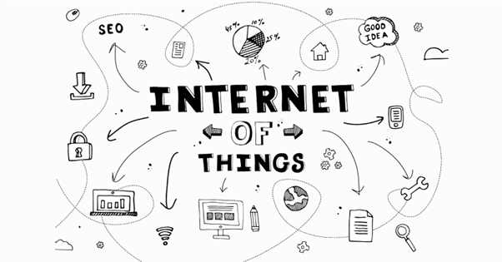

*Hình 1. 1 Internet of Things*

Trong vài năm qua, IoT đã trở thành một trong những công nghệ quan trọng. IoT giúp mọi người sống và làm việc thông minh hơn cũng như chủ động hoàn toàn trong cuộc sống. IoT cung cấp các thiết bị thông minh để tự động hóa ngôi nhà, với IoT, người dùng có thể khởi động các thiết bị trong nhà như hệ thống chiếu sáng, điều hòa, bình nóng lạnh tự động… bằng điện thoại thông minh hay máy tính bảng. Các thao thác được thực hiện nhanh chóng và dễ dàng trên thiết bị thông minh, giúp tiết kiệm tối đa thời gian.

Có thể nói IoT có mặt trong hầu hết các lĩnh vực đời sống của chúng ta hiện nay từ văn hóa, du lịch, giáo dục, y học, truyền thông… tiêu biểu có các ứng dụng sau:

* Nhà thông minh
* Đồng hồ thông minh
* Quản lý thiên tai
* Ô tô tự lái
* Hệ thống kiểm soát an ninh
* Phân tích dữ liệu lớn
* Nông nghiệp thông minh

## Mục tiêu ý tưởng đề tài

Về lý thuyết:

**Độ ẩm đất:**

* Đọc giá trị độ ẩm đất từ chân A0 của NodeMCU và hiển thị trên Blink bằng chức năng Độ ẩm đất (V3)
* Cho phép đặt ngưỡng trên và dưới độ ẩm

Nếu độ ẩm cao hơn ngưỡng trên thì:

* Trên Blink: Bật LED vàng, gửi cảnh báo “độ ẩm cao” và hiển thị trên màn hình OLED “độ ẩm cao”
* Trên NodeMCU: Bật LED vàng, ngắt relay tắt máy bơm

Nếu độ ẩm thấp hơn ngưỡng dưới:

* Trên Blink: Bật LED đỏ, gửi cảnh báo “độ ẩm thấp”, màn hình OLED “đang tưới nước”
* Trên NodeMCU: Bật LED đỏ, đóng relay để mở máy bơm

Nếu độ ẩm trong ngưỡng thì:

* Trên Blink: Bật LED xanh, màn hình OLED “độ ẩm bình thường”
* Trên NodeMCU: Bật LED xanh, đóng relay để tắt máy bơm

**Nhiệt độ:**

* Đọc giá trị nhiệt độ từ chân D0 của NodeMCU và hiển thị trên Blink bằng chức năng Nhiệt độ (V1)
* Cho phép đặt ngưỡng trên và dưới nhiệt độ

Nếu nhiệt độ cao hơn ngưỡng trên thì:

* Trên Blink: Bật LED vàng, gửi cảnh báo “nhiệt độ cao” và hiển thị trên màn hình OLED “nhiệt độ cao”
* Trên NodeMCU: Bật LED vàng, ngắt relay tắt máy bơm

Nếu nhiệt độ thấp hơn ngưỡng dưới:

* Trên Blink: Bật LED đỏ, gửi cảnh báo “nhiệt độ thấp”, màn hình OLED “đang tưới nước”
* Trên NodeMCU: Bật LED đỏ, đóng relay để mở máy bơm

Nếu nhiệt độ trong ngưỡng thì:

* Trên Blink: Bật LED xanh, màn hình OLED “nhiệt độ bình thường”
* Trên NodeMCU: Bật LED xanh, đóng relay để tắt máy bơm

## 1.3 Nguyên lý hoạt động của hệ thống

* Cảm biến thu tín hiệu độ ẩm về chân A0 của NodeMCU => Hiển thị trên Blynk thông qua Value Display (V3)
* Cảm biến thu tín hiệu độ ẩm về chân D0 của NodeMCU => Hiển thị trên Blynk thông qua Value Display (V1, V2)
* Cảm biến thu tín hiệu độ ẩm về chân D1 D2 của NodeMCU => Hiển thị trên màn hình OLED
* Sau đó gửi tín hiệu vê NodeMCU để thực thi các lệnh đã ràng buộc
* Điều khiển đóng tắt Relay thông qua BlinkApp bằng bằng button (V4)
* Bật: Xuất tín hiệu HIGH về chân D5 trên NodeMCU để đóng Relay mở máy bơm
* Tắt: Xuất tín hiệu LOW về chân D5 trên NodeMCU để đóng Relay tắt máy bơm

## 1.4 Lựa chọn phần cứng cho hệ thống

**Board mạch điều khiển: ESP8266 WIFI NodeMCU**

Thông số kỹ thuật:

* Microcontroller: ESP8266EX
* Điện áp hoạt động: 3.3V DC
* Kết nối mạng: WiFi 802.11 b/g/n
* Số chân I/O: 17 chân GPIO
* Giao diện mạng: TCP/IP
* Bộ nhớ trong: 4MB
* RAM: 8oKB
* Cổng nạp: Micro-USB
* Hỗ trợ các giao thức: MQTT, CoAP, HTTP/HTTPS
* Kích thước: 49 * 24.5 * 13 mm

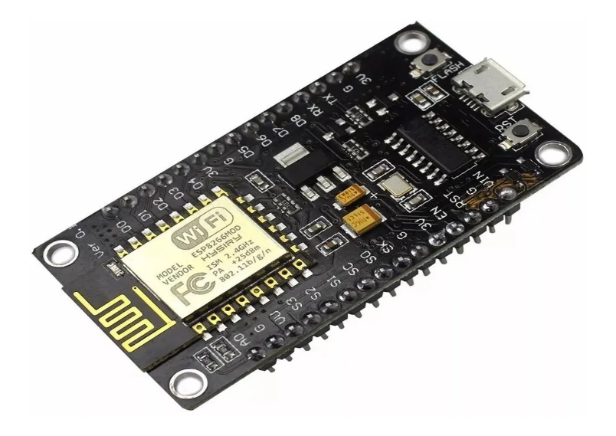

*Hình 1. 3 ESP8266 WiFi NodeMCU*

**Cảm biến độ ẩm:**

Thông số kỹ thuật:

* Điện áp hoạt động: 3.3V-5V
* Tín hiệu đầu ra:
* Analog: Theo điện áp cấp nguồn tương ứng.
* Digital: High hoặc Low, có thể điều chỉnh độ ẩm mong muốn bằng biến trở thông qua mạch so sánh LM393 tích hợp.
* Kích thước PCB: 3cm * 1.6cm
* Sơ đồ chân:
* VCC: 3.3V-5V
* GND: GND của nguồn ngoài
* DO: Đầu ra tín hiệu số (mức cao hoặc mức thấp)
* AO: Đầu ra tín hiệu tương tự (Analog)

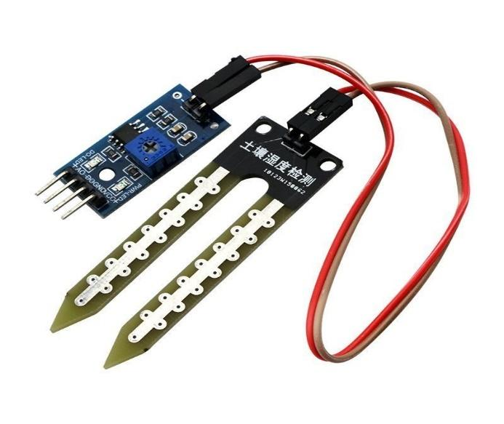

*Hình 1. 4 Cảm biến độ ẩm đất*

**Cảm biến nhiệt độ:**

Thông số kỹ thuật:

* Điện áp hoạt động: 3V-5V DC
* Dòng điện tiêu thụ: 2.5mA
* Phạm vi cảm biến nhiệt độ: 0 độ C – 50 độ C
* Tần số lấy mẫu tối đa: 1Hz (1 giây 1 lần)
* Kích thước: 23 * 12 * 5 mm

*Hình 1. 5 Cảm biến nhiệt độ DHT11*

**Module Relay:**

Thông số kỹ thuật:

* Điện áp hoạt động: 24VDC
* Kích thước: 5 * 2.6 * 1.9 cm

*Hình 1. 6 Module Relay 1 kênh 24V 10A*

**Máy bơm nước:**

Thông số kỹ thuật:

* Điện áp sử dụng: 3-5VDC
* Dòng điện tiêu thụ: 300mA
* Đầu hút nước vào: 5mm
* Đầu hút nước ra: 7mm
* Kích thước: 23 * 43mm

*Hình 1. 7 Máy bơm mini 3-5VDC*

**Nguồn:**

Thông số kỹ thuật:

* Điện áp sử dụng: 5V

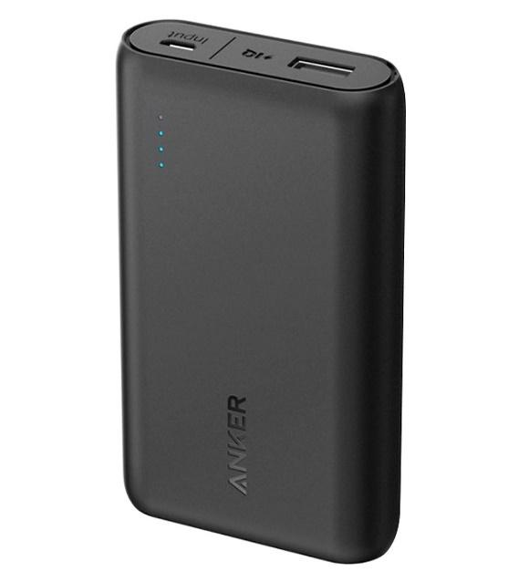

*Hình 1. 8 Sạc dự phòng 5V*

**Màn hình OLED:**

Thông số kỹ thuật:

* Điện áp sử dụng: 2.2V ~ 5.5VDC
* Công suất tiêu thụ: 0.04W
* Độ rộng màn hình: 0.96 inch
* Màu hiển thị: màu xanh dương
* Giao tiếp: I2C

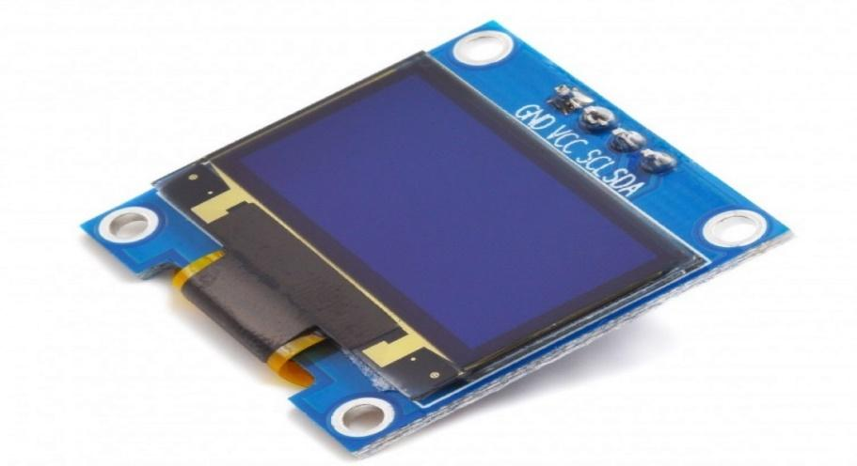

*Hình 1. 9 Màn hình OLED-096-12C-B*

# **CHƯƠNG 2: THIẾT KẾ HỆ THỐNG IOT**

## 2.1 Lập bảng dữ liệu:

Trước khi thiết kế hệ thống IoT chúng ta cần lập bảng dữ liệu về các chức năng trên Blynk App và trên NodeMCU.

Bảng 2.1. Bảng dữ liệu

|  |  |  |  |  |
| --- | --- | --- | --- | --- |
| **Trên Blynk App** | | | **Trên NodeMCU** | |
| **Virtual pin** | **Widget** | **Chức năng** | **Chân kết nối** | **Code cho NodeMCU** |
| V0 | Led Setting | Kết nối đèn led | D0 kết nối với đèn led | DHTesp dht;  unsigned long times=millis();  BlynkTimer timer;  WidgetLED ledconnect(V0); |
| V1, V2, V3 | Display Setting | Đo và hiển thị giá trị cảm biến lên màn hình | 3V kết nối với cảm biến nhiệt độ  G kết nối với cảm biến độ ẩm đất | float temperature = dht.getTemperature();  Serial.print(temperature, 1);  Blynk.virtualWrite(V1,temperature);  int doam_dat = analogRead(A0);  doam_dat = map(doam_dat,0,1023,100,0);  Serial.println("Độ ẩm đất: " + String(doam_dat));  Blynk.virtualWrite(V3,doam_dat); |
| V4 | Button | Chuyển đổi giữa 2 chế độ và bật tắt | D5 kết nối với nút bấm | if(doam_dat<doam_bomtuoi){  digitalWrite(relay_bomtuoi,HIGH);  Blynk.virtualWrite(V4,digitalRead(relay_bomtuoi));  Serial.println("Bật bơm tưới!");  }else{  if(doam_dat>doam_tatbomtuoi){  digitalWrite(relay_bomtuoi,LOW);  Blynk.virtualWrite(V4,digitalRead(relay_bomtuoi));  Serial.println("Tắt bơm tưới!"); |

## 2.2 Thiết kế sơ đồ mạch điện:

-Mạch điện thực tế:

*Hình 2. 1 Mạch điện thực tế*

*Hình 2. 2 Mạch điện điều khiển trên test board.*

## 2.3 Lưu đồ thuật toán

*Hình 2. 4 Lưu đồ thuật toán*

## 2.4 Thiết kế ứng dụng trên điện thoại thông minh

**2.4.1 Giới thiệu về Blynk**

Blynk là một ứng dụng chạy trên nền tảng iOS và Android để điều khiển và giám  sát thiết bị thông qua internet. Blynk không bị ràng buộc với những phần cứng cụ thể nào cả, thay vào đó, nó hỗ trợ phần cứng cho bạn lựa chọn như Arduino,  Raspberry Pi, ESP8266 và nhiều module phần cứng phổ biến khác. Những lý do nên sử dụng Blynk:

– Dễ sử dụng: việc cài đặt ứng dụng và đăng ký tài khoản trên điện thoại rất đơn  giản cho cả IOS và Android

– Chức năng phong phú: Blynk hỗ trợ rất nhiều chức năng với giao diện đẹp và thân  thiện, bạn chỉ việc kéo thả đối tượng và sử dụng nó.

– Không phải lập trình ứng dụng: nếu bạn không có kiến thức về lập trình app cho Android cũng như IOS thì Blynk là một ứng dụng tuyệt vời để giúp bạn khám phá  thế giới IOTs.

– Điều khiển, giám sát thiết bị ở bất kì đâu thông qua internet với khả năng đồng bộ hóa trạng thái và thiết bị.

Có ba thành phần chính trong nền tảng:

* Blynk App - cho phép tạo giao diện cho sản phẩm của bạn bằng cách kéo thả các  widget khác nhau mà nhà cung cấp đã thiết kế sẵn.
* Blynk Server - chịu trách nhiệm xử lý dữ liệu trung tâm giữa điện thoại, máy tính  bảng và phần cứng. Bạn có thể sử dụng Blynk Cloud của Blynk cung cấp hoặc tự tạo máy chủ Blynk riêng của bạn. Vì đây là mã nguồn mở, nên bạn có thể dễ dàng  intergrate vào các thiết bị và thậm chí có thể sử dụng Raspberry Pi làm server của  bạn.
* Library Blynk – support cho hầu hết tất cả các nền tảng phần cứng phổ biến - cho  phép giao tiếp với máy chủ và xử lý tất cả các lệnh đến và đi.

Các tính năng:

Cung cấp API & giao diện người dùng tương tự cho tất cả các thiết bị và phần cứng  được hỗ trợ

Kết nối với server bằng cách sử dụng:

+ Wifi

+ Bluetooth và BLE

+ Ethernet

+ USB (Serial)

+ GSM

Các tiện ích trên giao diện được nhà cung cấp dễ sử dụng

Thao tác kéo thả trực tiếp giao diện mà không cần viết mã

Dễ dàng tích hợp và thêm chức năng mới bằng cách sử dụng các cổng kết nối ảo  được tích hợp trên blynk app

Theo dõi lịch sử dữ liệu

Thông tin liên lạc từ thiết bị đến thiết bị bằng Widget

Gửi email, tweet, thông báo realtime, v.v... được cập nhật các tính năng liên tục!

**2.4.2 Cấu hình các nút chức năng**

1. LED kết nối

*Hình 2. 5 LED trên app (V0)*

2. Nhiệt độ

*Hình 2. 6 Nhiệt độ (V1)*

3. Độ ẩm

*Hình 2. 7 Độ ẩm (V2)*

4. Độ ẩm đất

*Hình 2. 8 Độ ẩm đất (V3)*

5.Bật tắt bơm

*Hình 2. 9 Chức năng Button (V4)*

## 2.5 Các câu lệnh

**1.Chương trình điều khiển**

1. Định nghĩa các thông số blynk, cấu hình và import các thư viện

#define BLYNK_TEMPLATE_ID "TMPL6j4c-Ioq2"

#define BLYNK_TEMPLATE_NAME "DHT11"

#define BLYNK_FIRMWARE_VERSION        "0.1.0"

#define BLYNK_PRINT Serial

#define APP_DEBUG

#define USE_NODE_MCU_BOARD

#include "BlynkEdgent.h"

#include "DHTesp.h"

#include <Wire.h>

#include <Adafruit_GFX.h>

#include <Adafruit_SSD1306.h>

2. Định nghĩa các biến và thông số cho phần cứng

int dht_pin=16;

int relay_bomtuoi=14;

int doam_bomtuoi=10;

int doam_tatbomtuoi=50;

3. Cấu hình màn oled

#define SCREEN_WIDTH 128 // OLED display width, in pixels

#define SCREEN_HEIGHT 32 // OLED display height, in pixels

#define OLED_RESET     -1 // Reset pin # (or -1 if sharing Arduino reset pin)

#define SCREEN_ADDRESS 0x3C ///< See datasheet for Address; 0x3D for 128x64, 0x3C for 128x32

Adafruit_SSD1306 display(SCREEN_WIDTH, SCREEN_HEIGHT, &Wire, OLED_RESET);

4. Khởi tạo các đối tượng cảm biến và timer

DHTesp dht;

unsigned long times=millis();

BlynkTimer timer;

WidgetLED ledconnect(V0);

5. Hàm setup thiết lập cấu hình ban đầu cho serial, relay, blynk, màn oled và cảm biến DTH11

void setup()

{

  Serial.begin(115200);

  delay(100);

  pinMode(relay_bomtuoi,OUTPUT);

  digitalWrite(relay_bomtuoi,LOW);

  BlynkEdgent.begin();

  if(!display.begin(SSD1306_SWITCHCAPVCC, SCREEN_ADDRESS)) {

    Serial.println(F("SSD1306 allocation failed"));

    for(;;); // Don't proceed, loop forever

  }

  display.display();

  delay(2000); // Pause for 2 seconds

  dht.setup(dht_pin, DHTesp::DHT11);

}

6. Hàm loop : Chạy vòng lặp chính của chương trình để xử lý các nhiệm vụ như đo nhiệt độ và độ ẩm, điều khiển relay bơm tưới, hiển thị thông tin lên màn hình OLED và gửi dữ liệu lên Blynk.

void loop() {

  BlynkEdgent.run();

  if(millis()-times>1000){

    //Chớp tắt led connect trên app blynk

    if(ledconnect.getValue()){

      ledconnect.off();

    }else{

      ledconnect.on();

    }

    float humidity = dht.getHumidity();

    float temperature = dht.getTemperature();

    Serial.print(dht.getStatusString());

    Serial.print("\t");

    Serial.print(humidity, 1);

    Serial.print("\t\t");

    Serial.print(temperature, 1);

    Blynk.virtualWrite(V1,temperature);

    Blynk.virtualWrite(V2,humidity);

    //Ghi giá trị độ ẩm đất lên blynk

    int doam_dat = analogRead(A0);

    doam_dat = map(doam_dat,0,1023,100,0);

    Serial.println("Độ ẩm đất: " + String(doam_dat));

    Blynk.virtualWrite(V3,doam_dat);

    //Chế độ tự động bơm tưới

      if(doam_dat<doam_bomtuoi){

        digitalWrite(relay_bomtuoi,HIGH);

        Blynk.virtualWrite(V4,digitalRead(relay_bomtuoi));

        Serial.println("Bật bơm tưới!");

      }else{

        if(doam_dat>doam_tatbomtuoi){

          digitalWrite(relay_bomtuoi,LOW);

          Blynk.virtualWrite(V4,digitalRead(relay_bomtuoi));

          Serial.println("Tắt bơm tưới!");

        }

      }

    if(dht.getStatusString()=="OK"){

      showOled(humidity, temperature,doam_dat);

    }

    times=millis();

  }

}

7. Đồng bộ kết nối và xử lý Blynk

BLYNK_CONNECTED(){

  Blynk.syncVirtual(V4); //Đồng bộ dữ liệu từ server xuống esp khi kết nối

}

BLYNK_WRITE(V4){

    int p = param.asInt();

    digitalWrite(relay_bomtuoi,p);

    Serial.println("Relay bơm tưới: " + String(digitalRead(relay_bomtuoi)));

}

8. Hiển thị thông tin lên màn hình oled

void showOled(float t, float h, float g) {

  display.clearDisplay();

  // Set larger text size for titles

  display.setTextSize(2);

  display.setTextColor(SSD1306_WHITE);

  // Print the temperature

  display.setCursor(0, 0);

  display.print("T:");

  display.print(t, 0);

  display.print((char)247);

  // Print the humidity

  display.print("H:");

  display.print(h, 0);

  display.println("%");

  display.print("HC:");

  display.print(g, 0);

  display.print("%");

  display.display();

}

# **CHƯƠNG 3: KIỂM TRA HOẠT ĐỘNG CỦA HỆ THỐNG**

## 3.1 Kiểm tra kết nối

Kiểm tra kết nối sever giữa Kit wifi nodemcu esp 8266 và Blynk App có đang hoạt động tốt không. Tránh trường hợp mất kết nối hệ thống không hiện các thông báo về độ ẩm đất. Chúng ta sẽ không thể theo dõi được tình hình của độ ẩm để có thể điều khiển các ngưỡng cũng như tắt mở bơm nước gây ảnh hưởng xấu đến cây trồng

*Hình 3. 1 Kiểm tra kết nối giữa Kit wifi nodemcu esp 8266 và Blynk app*

Một số lỗi có thể khiến Kit wifi nodemcu esp 8266 và Blynk app không giao tiếp được với nhau:

+ Lỗi kết nối do mất mạng, mất wifi

+ Do NodeMCU bị mất nguồn hoặc cổng USB bị lỏng

+ Do chưa cắm cổng USB của NodeMCU vào nguồn

+ Do không tìm được sever băng thông để kết nối

## 3.2 Kiểm tra hệ thống thông báo của Blynk app

**3.2.1 Thông báo bật máy khi không đủ độ ẩm**

*Hình 3. 2 Thông báo không đủ độ ẩm trên Blynk app*

**3.2.2 Thông báo máy vẫn bật khi đủ độ ẩm**

*Hình 3. 3 Thông báo máy vẫn bật khi đủ độ ẩm trên Blynk app*

**3.2.3 Thông báo tắt máy khi đủ độ ẩm**

*Hình 3. 4 Thông báo tắt máy khi đủ độ ẩm trên Blynk app*

## 3.3 Đánh giá hoạt động của hệ thống

Hệ thống tưới phun mưa được sử dụng nhiều trong nông nghiệp với các cây trồng cần nhiều nước tưới cho cả tán lá. Ngoài ra phương pháp này còn được áp dụng cho việc tưới các bãi cỏ, các tán cây cảnh ở các địa điểm công cộng, khu nghỉ dưỡng với thiết kế đảm bảo cả tính mỹ quan.

Hệ thống được áp dụng cho các vườn chè, khu vực trồng hoa, các vườn rau lớn tại Việt Nam. Với thiết kế hiện đại, hệ thống phun mưa đang giúp các nông dân tiết kiệm được chi phí đầu tư, sức lao động, nguồn nước nhất là vào mùa khô. Được tưới nước trên toàn bề mặt, cây trồng phát triển tốt từ bộ rễ lên đến bề mặt lá, tăng được hiệu quả sản xuất nông nghiệp, chất lượng nông sản tốt nhất.

Hệ thống do học sinh, sinh viên thiết kế áp dụng tốt được trong phòng thí nghiệm và các mô hình trồng rau, cây cối nhỏ tại nhà. Ưu điểm của hệ thống là nhỏ gọn giá thành rẻ tiện dụng cho các mô hình trồng cây nhỏ vừa, dễ chỉnh sửa phương thức và có thể phát triển thành những dự án lớn hơn về phát triển nông nghiệp. Tuy nhiên, để mở rộng cho các dự án lớn hơn thì cần phải cải tiến hệ thống rất nhiều về các mặt kỹ thuật cũng như cảm biến.

*Hình 3. 5 Demo hệ thống*

# **CHƯƠNG 4: KẾT LUẬN VÀ HƯỚNG PHÁT TRIỂN**

## 4.1 Kết quả đạt được

Sau một thời gian tìm hiểu, tham khảo tài liệu từ nhiều nguồn khác nhau, cũng như được sự giúp đỡ của giảng viên bộ môn và bạn bè, nhóm em đã hoàn thành đề tài: “xây dựng hệ thống tưới tự động dựa trên độ ẩm đất và nhiệt độ và theo dõi từ xa thông qua điện thoại di động”.

Trình bày được những nguyên lý cơ bản nhất của một hệ thống tưới nước tự động và theo dõi từ xa, từ đây có thể phát triển đề tài thành hệ thống vườn thông minh phù hợp với nhu cầu của xã hội.

Đề tài của nhóm em có một số đặc điểm sau:

* Mạch được thiết kế với các module có biến trở, ta có thể dễ dàng điều chỉnh tùy thuộc vào yêu cầu và trường hợp cụ thể.
* Các thiết bị dễ mua được ngoài thị trường, giá thành rẻ.
* Dễ lắp ráp đối với người mới tập làm mạch điện tử.
* Có thể mở rộng và phát triển dễ dàng.

## 4.2 Đề xuất hướng phát triển

Với đề tài này nếu có đủ thời gian nghiên cứu thì có thể mở rộng ra ngoài việc sử dụng cảm biến độ ẩm còn có thể sử dụng thêm các loại cảm biến, các thiết bị hoặc các phương pháp khác như :

* Đèn sợi đốt để tăng giảm nhiệt độ
* Máy phun sương
* Chế độ làm việc tự động và trực tiếp cho đèn và máy phun sương
* Chế độ tưới cây theo ngưỡng trên và của độ ẩm
* Cảm biến đo độ pH để đo độ pH trong nước tưới